TP HAMIDOUCHE : VLAN, séparation des flux avec 4 machine, 2 switch, et 1 routeur

Etape 1 :
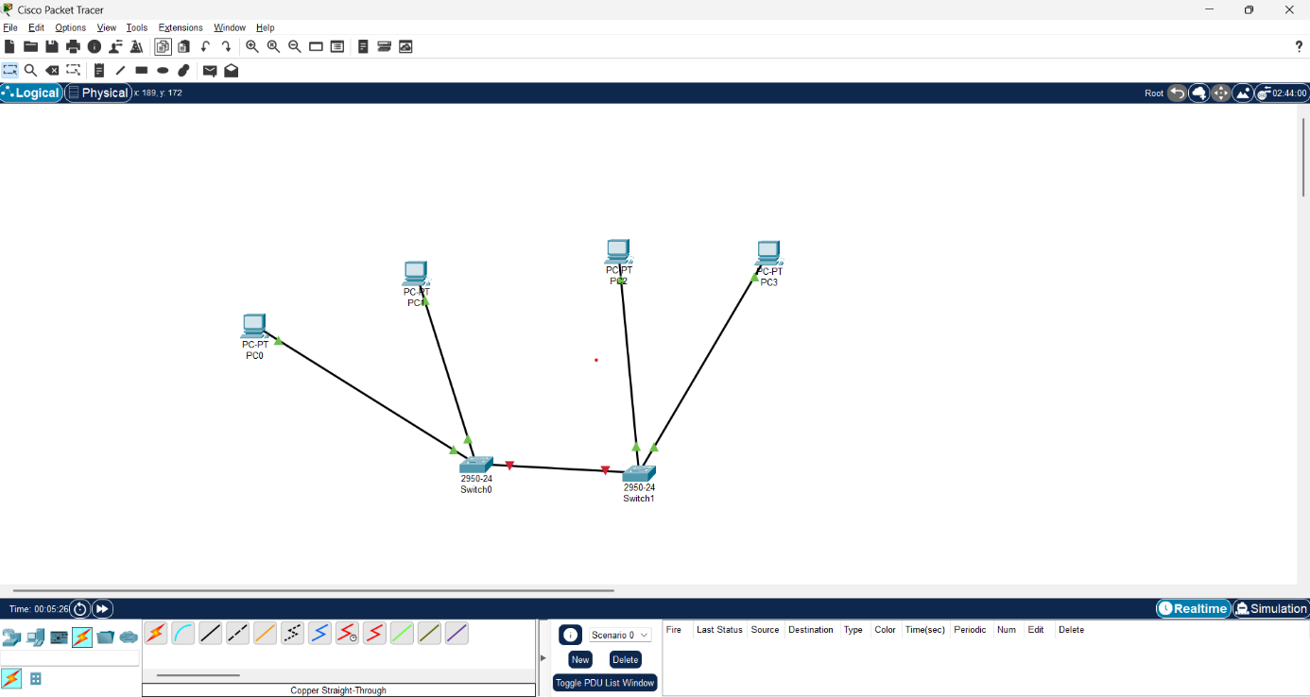
On commence tout d’abord par connecter tout les équipements ensemble et ensuite créer les 2 vlan distincte. (ne pas se fier au cable entre le switch 1 et 2, par la suite je me suis rendu compte…).

- VLAN 10 pour le pc 0 et le pc 1, et le VLAN 20 pour le pc 2 et pc 3.

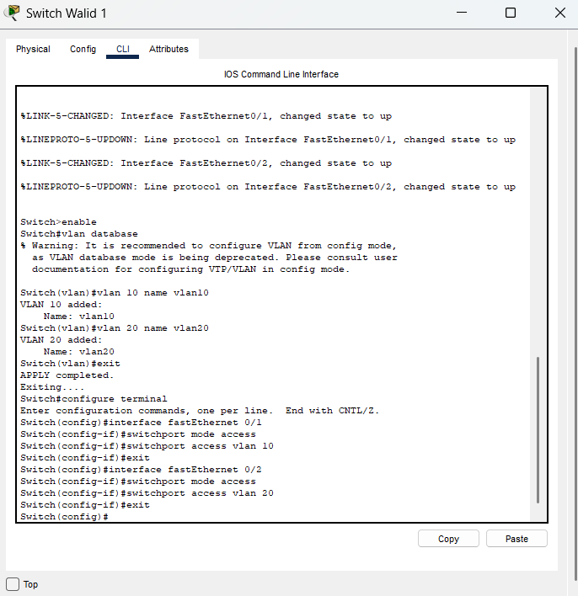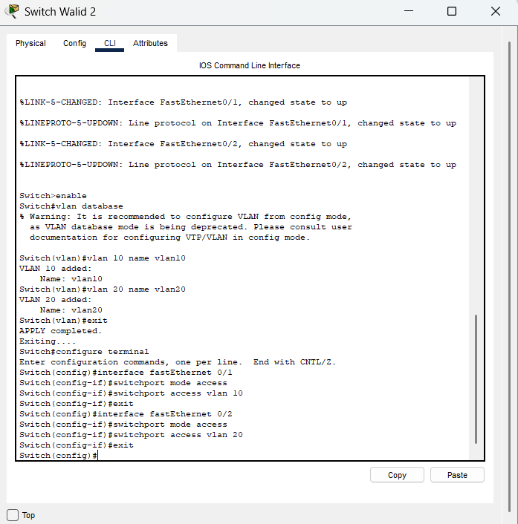

Etape 2 : On configure le TRUNK entre le switch 1 et 2 chacun PORT 8 et connecté physiquement avec un cable « pointié » , qui va servir à les mettre en commun. Seul petit problème les pc ne pourront communiquer entre eux (du Commutateur 1 à 2) que si ils font partie de la même VLAN.

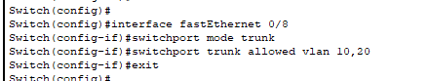

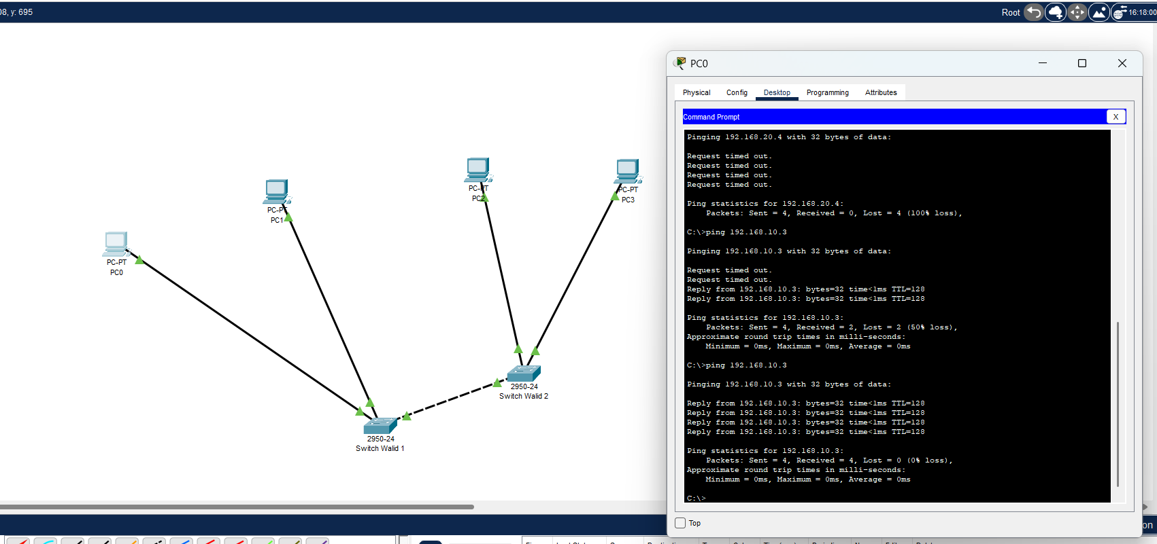
En faisant un ping du pc 0 au pc 2 (192.168.10.1 à 192.168.10.3) on s’aperçois de la bonne réception des 4 paquets de données.

Et puis Etape 3 :
Pour finir on va ajouter un routeur afin de faire communiquer les 4 pc entre eux même si ils ne font pas partie de la même VLAN.

Du switch 1, port 0/10 sur le Routeur au port 0/0. Et du switch 2, port 0/11 au routeur port 0/1.

En configurant comme si dessus, on crée 2 passerelles distinctes et ainsi un point de rencontre protégé pour les utilisateurs de nos 2 vlans.
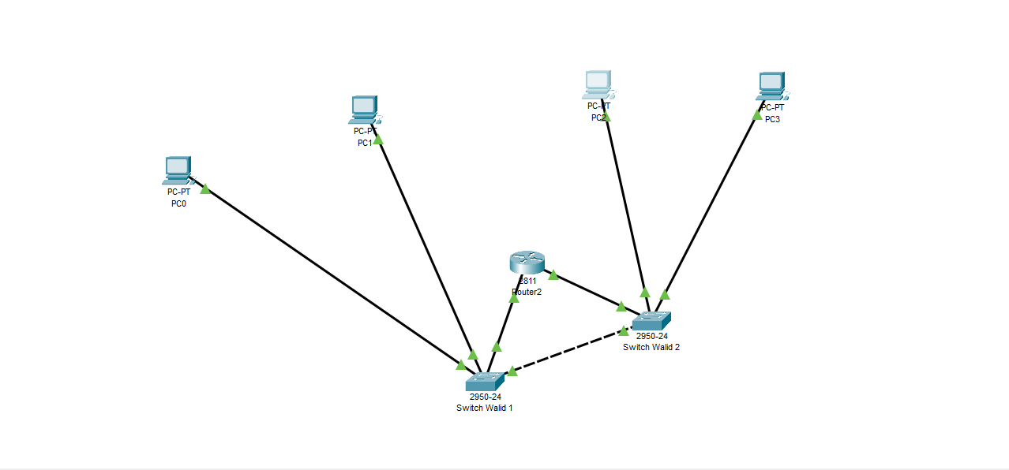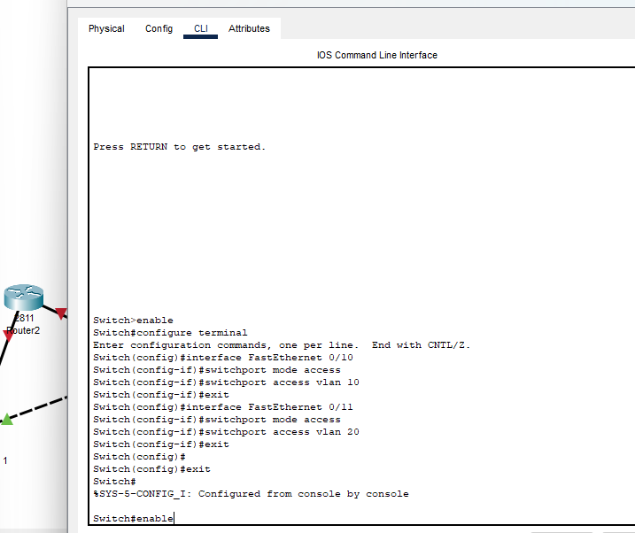

LES QUESTIONS- REPONSES :

1a. Le ping de PC0 vers PC1 fonctionne-t-il ?
Oui, le ping fonctionne.

1b. Pourquoi ?
Parce qu’ils sont dans le même VLAN.

1c. Que représente le VLAN 10 ?
Un réseau logique isolé dans le switch.

2a. Le ping de PC0 vers PC3 fonctionne-t-il ?
Non, le ping échoue.

2b. Pourquoi ?
Car les VLAN sont séparés, il n’y a pas de routage entre eux.

3a. Le ping de PC0 vers PC1 fonctionne-t-il ?
Oui, le ping fonctionne.

3b. Le ping de PC2 vers PC3 fonctionne-t-il ?
Oui, le ping fonctionne aussi.

3c. Pourquoi ?
Parce que chaque VLAN est connecté à un port du routeur avec une IP du même réseau.

3d. Quelles sont les limites de cette méthode ?
Il faut un port physique par VLAN, donc ce n’est pas pratique pour un grand réseau.

4a. Le ping de PC1 vers PC2 fonctionne-t-il ?
Oui, le ping fonctionne.

4b. Pourquoi ?
Car le routeur utilise une interface trunk avec des sous-interfaces pour chaque VLAN.

4c. Quel est l’avantage principal de cette méthode ?
Un seul port permet de gérer plusieurs VLANs.

4d. Et l’inconvénient ?
La configuration est plus technique.

